Tiết tập viết chữ hoa “B” lớp 2
“Nét chữ là nết người”
Để chữ viết đẹp, đúng, các em học sinh luôn được hướng dẫn ngồi đúng tư thế, tập trung quan sát. Tuần nào cũng vậy, học sinh lớp 2A luôn hào hứng khi được học tiết tập viết. Các bạn rất say sưa luyện viết.
Sau đây là một số hình ảnh trong tiết tập viết của lớp 2A:
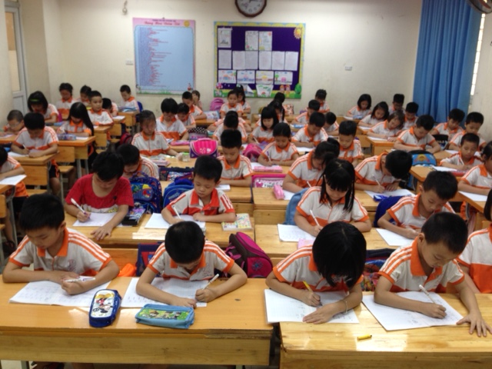
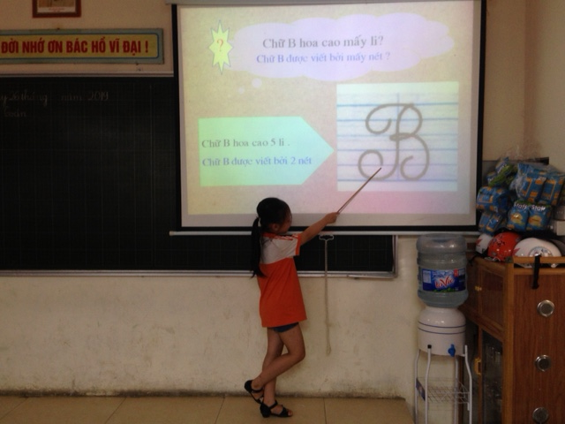

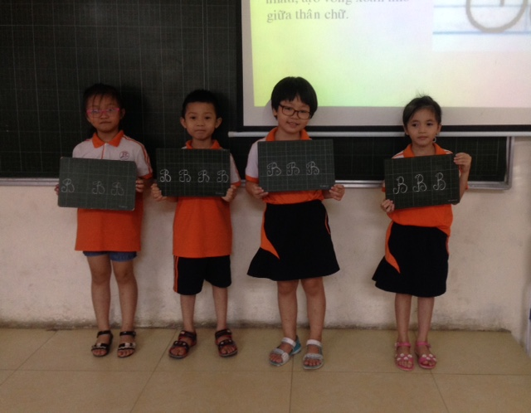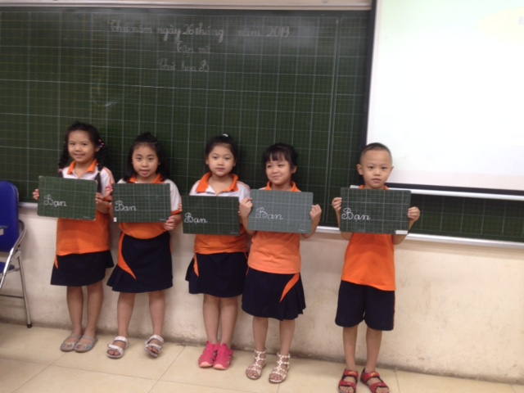
“Nét chữ nết người”. Học sinh lớp 2A chúng em quyết tâm chăm chỉ luyện viết!

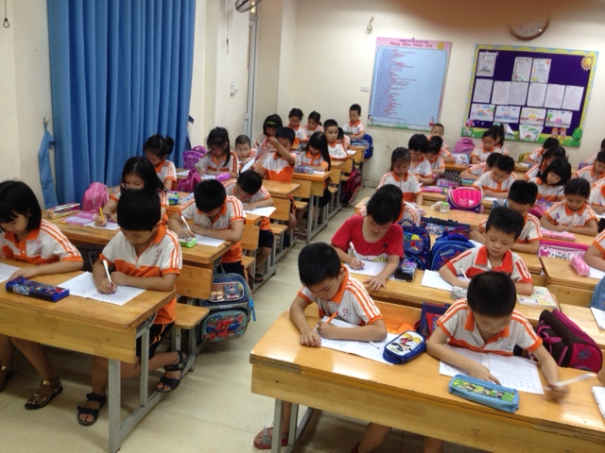

Đưa tin: Giáo viên khối 2

